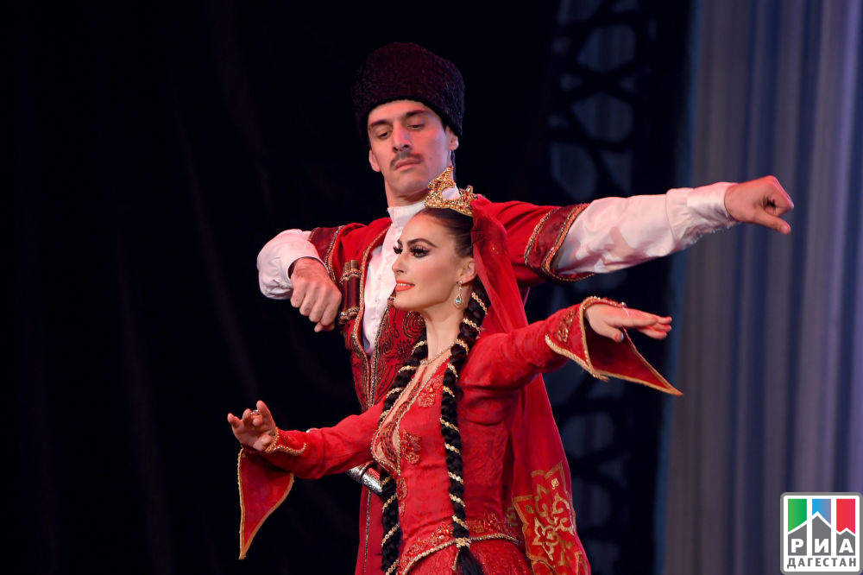

День танца – это праздник всех времен и народов, это праздник для любого из нас, кто хоть раз от души танцевал!

**История праздника** - Международный день танца берет свое начало с незапамятных времен: человечество танцевало всегда и по любому поводу. И в горе и в радости еще «совсем древние» люди объединялись у костров и танцевали, призывая милость богов, оплакивая умерших или празднуя очередную победу над соседним племенем иноверцев. Пусть не всегда это было красиво - как в балете! - но всегда очень полезно, ведь по сути то, что невыразимо словами, можно воплотить в движении.

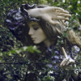

"А танец наш полон жизни  
Он лучше на свете без спора  
Земля и небо едины   
В танце крылатых танцоров ..."

Песня и танец, наигрыш чабанской свирели и дробь барабана всегда сопровождали жизнь горцев. За века своего существования каждый из дагестанских народов создал свои самобытные музыкальные жанры, свои инструменты, свои оригинальные обряды, мелодии, танцы. Танец горцев "Лезгинку" можно назвать национальным, народным - ни один праздник не проходит без этого задорного танца. Дагестанцы приобщаются к танцам с колыбели. И дети-танцоры вызывают наибольший восторг. Обжигающая, стремительная "Лезгинка" не может оставить равнодушным ни одного человека - столько в ней грациозности и изящества.

|  |  |  |
| --- | --- | --- |
| **Танец "Классическая (дагестанская) лезгинка"** — является эталоном, константой этого танца. Лезгинка коренных дагестанских народов включает в себя разновидности с элементами, характерными для определённых народов (лакский, кумыкский, аварский, даргинские танцы и прочие).   |  |  | | --- | --- | | <http://kavkaz-land.ru/images/t4.jpg> | <http://kavkaz-land.ru/images/t5.png> | |
| **Танец "БИЙИВ"** — Кумыкский народный танец «бийив» это тип дагестанской лезгинки — формы  имеющей древние истоки не только в Дагестане, но и в Кавказском регионе. Вследствие этого факта танец можно именовать кумыкской лезгинкой, отличительными чертами кумыкской лезгинки являются: композиционная четкость, ярко выраженная манера исполнения (сильная, мужественная осанка у мужчин, спокойная, женственная осанка у женщин), * кумыкская хореография выступает и в форме коллективных танцев, имеющих синкретическую структуру типа "халай-халалай" (величальный танец), детских танцев (в свадебном церемониале), хороводных и смешанных (один мужчина плюс несколько женщин - вариант эрпелинских и карабудахкентских кумыков); * танцевальное творчество кумыков нашло выражение и в ряде жанров, из которых особо выделяются игровые жанры: песне-пляски "сюйдум-таяк" (север) и "вайталлай" (юг),  красотой и легкой ненавязчивой грацией. |